Swish till Lasse Dahlquistsällskapet
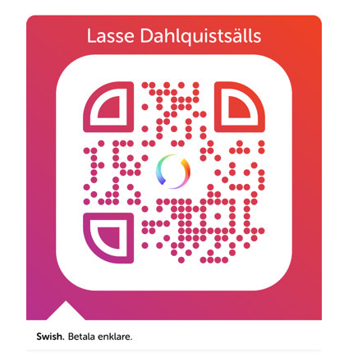
Telefonnummer: 123 679 3251

